Vysvětlení zadávací dokumentace č. 4
k veřejné zakázce
FVE SPRÁVA A ÚDRŽBA SILNIC JIHOMORAVSKÉHO KRAJE – 59,89 KWP
__________________________________________________________________________________________________________________
Zadavatel obdržel ve dnech 8. 2., 12. 2. a 16. 2. 2024 žádosti o vysvětlení zadávací dokumentace, k nimž níže uvádí své vysvětlení.

Dotaz č. 1:

1.1:
V zadání je uvedeno, že se může použít SE50k nebo ekvivalent.
V zadání jde pouze použít technologie SolarEdge, jelikož zmiňujte, že musí být použito 74 Optimizérů 2:1 na panel. Žádná jiná technologie toto neumí, takže tady je pouze možnost SolarEdge a nelze využít ekvivalent?

Odpověď č. 1.1
V projektové dokumentaci je využita zmiňovaná SolarEdge technologie, která pracuje specificky s otpimizery. Kombinace jiného střídače a ponechání původních optimizérů nebude kompatibilní, je však možné změnit technologii za jinou, ale za předpokladu i změny stringování. Střídače SolarEdge díky držení konstantního napětí na stringu jsou schopny optimálně pracovat s různou výrobou na jednotlivých panelech, jiná technologie může mít jiné požadavky na stringování.
1.2:
Ve výměru prací máte pouze SE50k, nicméně v akumulaci nemáte specifikované, žádné střídače, které budou nabíjet a vybíjet do baterií. SE50kW neumí nabíjet baterie není to hybridní střídač.
Znamená to, že tedy uvažujete o jedné velké baterii, která bude nezávislá na SolarEdge FVE systému? Tedy bude samostatná a její řízení bude nezávislé bez kompatibility SolarEdge technologie.

Odpověď č. 1.2:
Ano, SolarEdge nemá tak vysoké výkonové řady střídačů jako hybridní. V projektové dokumentaci je uvažován bateriový systém Pylontech, který se prodává se svým vlastním střídačem (jedná se o kompletní systém), kvůli tomu je v rozpočtu uvedeno, že jde o bateriový systém.

Dotaz č. 2:
Prosím o vysvětlení rozporu mezi smlouvou o připojení a plánované velikosti bateriového úložiště. Dle smlouvy o připojení je u položky akumulace schválený výkon akumulace 30 kW, nikoliv 63,9 kW, který je uveden v soupisu prací a technické specifikaci.
Odpověď č. 2:
Dle přílohy č. 4 PPDS se sčítá instalovaný výkon FVE (59,86 kW) a instalovaný výkon střídače AKU (30 kW). Z toho vyplývá, že skutečně instalovaný výkon bude 89,56 kW. Více viz příloha č. 1 smlouvy o připojení. Kapacita akumulace se ve smlouvě neuvádí.

Dotaz č. 3:
Dobrý den, navazujeme na náš požadavek z 8.2.2024. Řešili jsme tuto situaci se společnosti SolarEdge a ta právě oficiálně vypustila nový software tak, aby současný střídač SE50kW mohl s propojením 3xSE10k RWB48 hybridních střídačů napojit na sebe až 69kWh baterii.
Je to ve Vaši specifikaci tak zamýšleno, aby technologie, tedy optimizéry 2:1, střídač SE50K a také 3xSE10kWRWB48 hybridní střídače společně s SolarEdge bateriemi, byly vše kompatibilní v rámci jedné instalace, monitoringu a také aplikace?
Děkujeme a v příloze zasíláme foto nově možného zapojení SE.
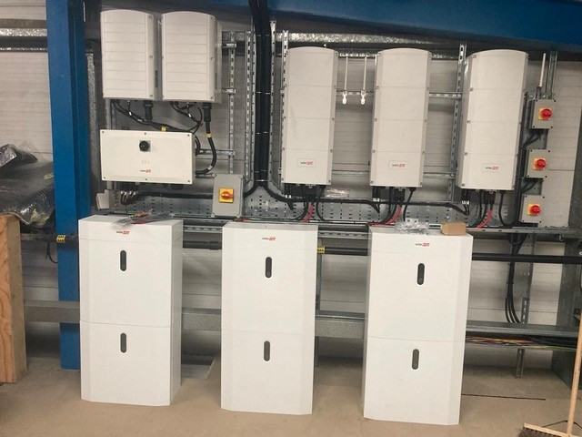

Odpověď č. 3:
Ano, ve specifikaci je to zamýšleno tak, jak žadatel uvádí. Projektová dokumentace ale umožňuje nabídnout rovnocenné alternativní řešení.

Zadavatel přiměřeně prodlužuje lhůtu pro podání nabídek na veřejnou zakázku.
Lhůta 28.02.2024 do 09:00 hod.

V Brně, dne 20.02.2024

Mgr. Tomáš Pazdera
vedoucí oddělení veřejných zakázek

